11 июня 2020 года в зале заседаний администрации Богучарского муниципального района состоялось очередное заседание общественного Совета при главе Богучарского района под председательством Чвикалова Сергея Николаевича.
Из 20 членов общественного Совета в нынешнем заседании приняли участие 13 человек.
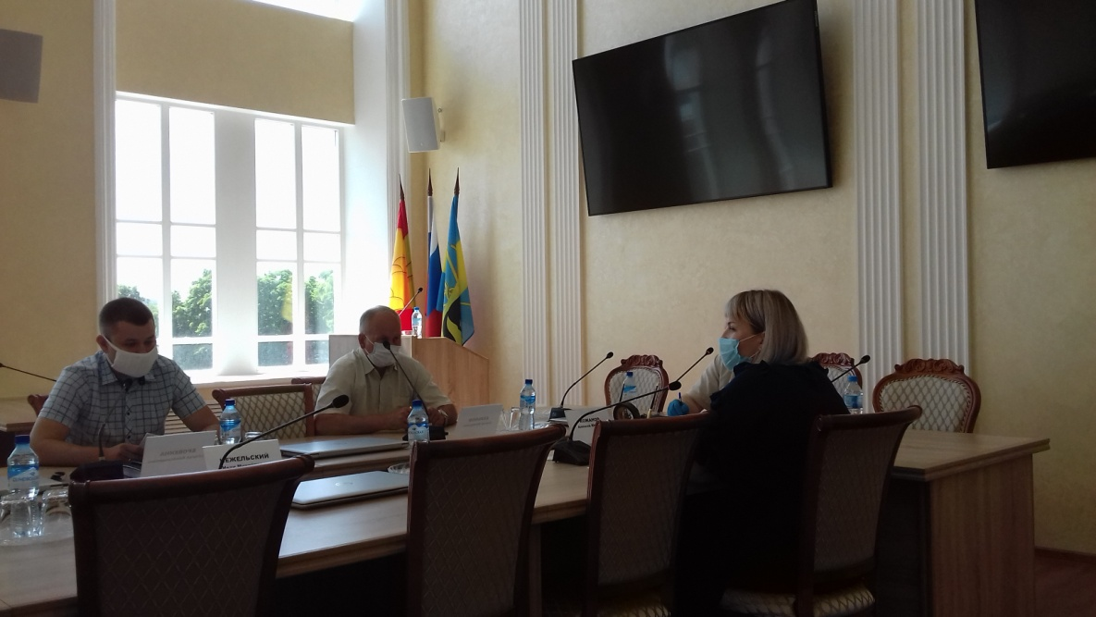
На повестку дня было вынесено два вопроса: «О медицинском обслуживании и лекарственном обеспечении жителей района» (докладчик Сывороткина М.С., заместитель главного врача БУЗ ВО «Богучарская РБ») и
«О мероприятиях по предупреждению завоза и распространения новой коронавирусной инфекции на территории Богучарского муниципального района» (докладчик Пешиков Д.Н., секретарь оперативного штаба Богучарского муниципального района по предупреждению завоза и распространения новой коронавирусной инфекции).
Учитывая актуальность и первого и второго вопроса участники заседания приняли активное участие в обсуждении озвученных тем.
По итогам заседания было принято решение принять к сведению информацию докладчиков и рекомендовать оперативному штабу Богучарского муниципального района по предупреждению завоза и распространения новой коронавирусной инфекции усилить контроль по обеспечению исполнения плана организационных санитарно-противоэпидемических (профилактических) мероприятий по предупреждению завоза и распространения новой коронавирусной инфекции на территории Богучарского муниципального района.

